# Задание 2.1. Загоруйко М. И. 2255

# Постановка задачи

Необходимо решить методом прогонки СЛАУ для определения наклонов сплайна, возникающую при построении кубического сплайна для функции Рунге.

Реализация метода должна быть встроена в существующий алгоритм, реализованный в файле “02_Задание 1.nb”.

# Решение задачи

Задача решалась с использованием языка программирования Rust, позволившего как реализовать алгоритмы в удобочитаемом виде, так и вывести результат вычислений в виде получаемого в итоге графика восстановленной функции.

## Реализация метода прогонки

Для метода прогонки использовались константы массива “d” из файла с задачей (wolfram):



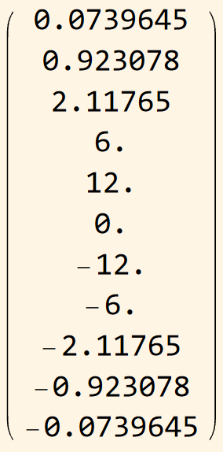

Функция нахождения элементов массива “s”, необходимого для нахождения значений $y$ для $x$ исходного уравнения, последовательно реализует сначала прямой метод прогонки, а затем и обратный:

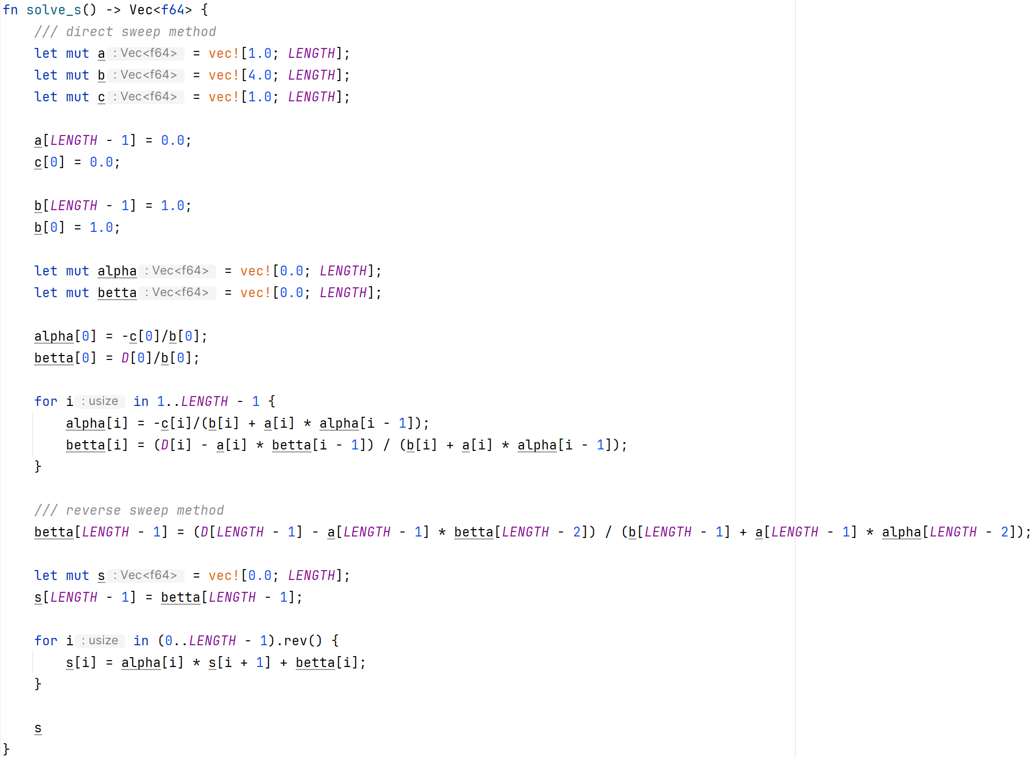

## Получение дискретных значений функции для генерации графика

Для дальнейшей отрисовки графика функции по ограниченному количеству точек с использованием сплайн-интерполяции, генерировать предполагается удовлетворяющее количество точек (с целью предотвращения обнаружения излишней “дискретности”) для функции на промежутке $x∈[-1;1]$. Для генерации нам необходима функция “spl” из файла с задачей (wolfram), реализация этой функции в программном коде на Rust приведена ниже:

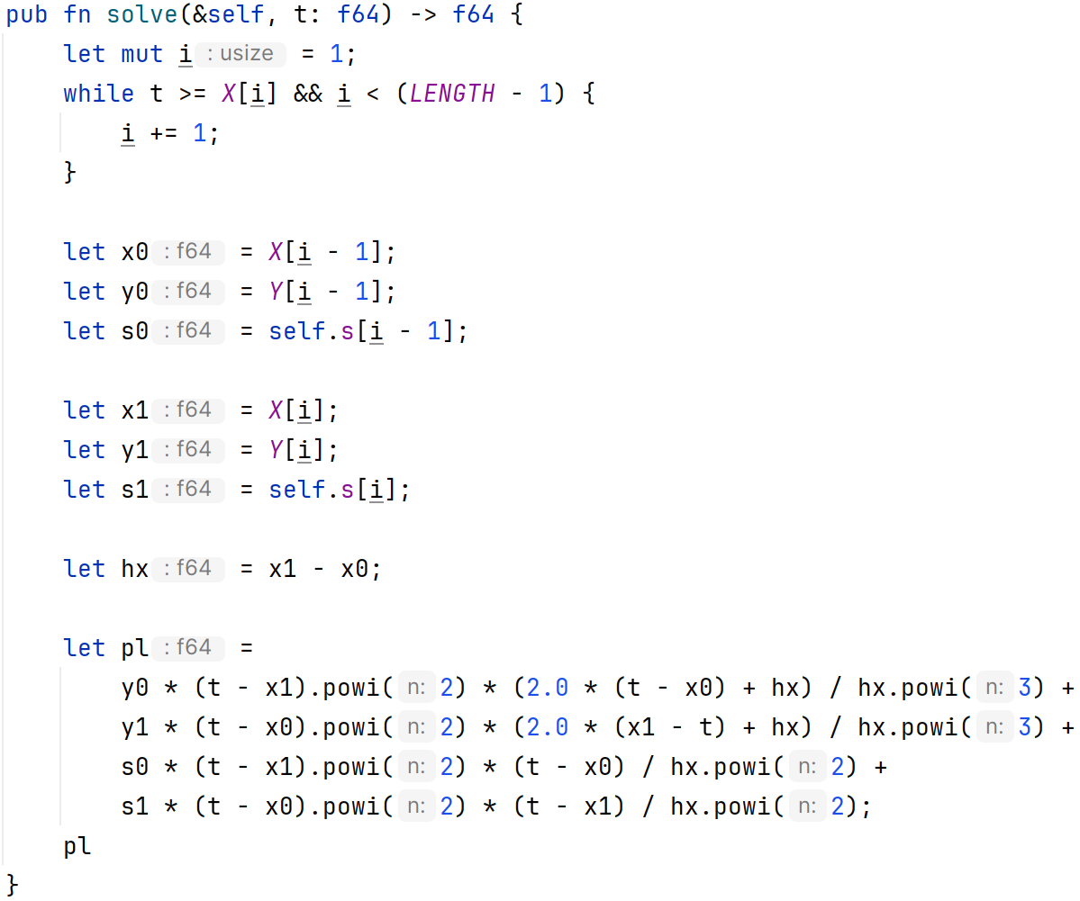

В данной функции используются константные значения точек исходных кривой. Значения этих констант имеют следующий вид:

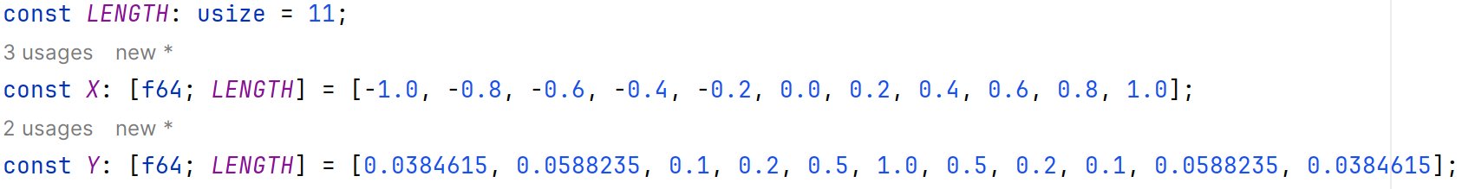

## Демонстрация результата

Для вывода графика на экран используется функция “generate_function”, генерирующая заданное количество точек для исходной функции, равномерно распределённых на промежутке $x ∈[-1;1]$. Функция имеет следующий вид:

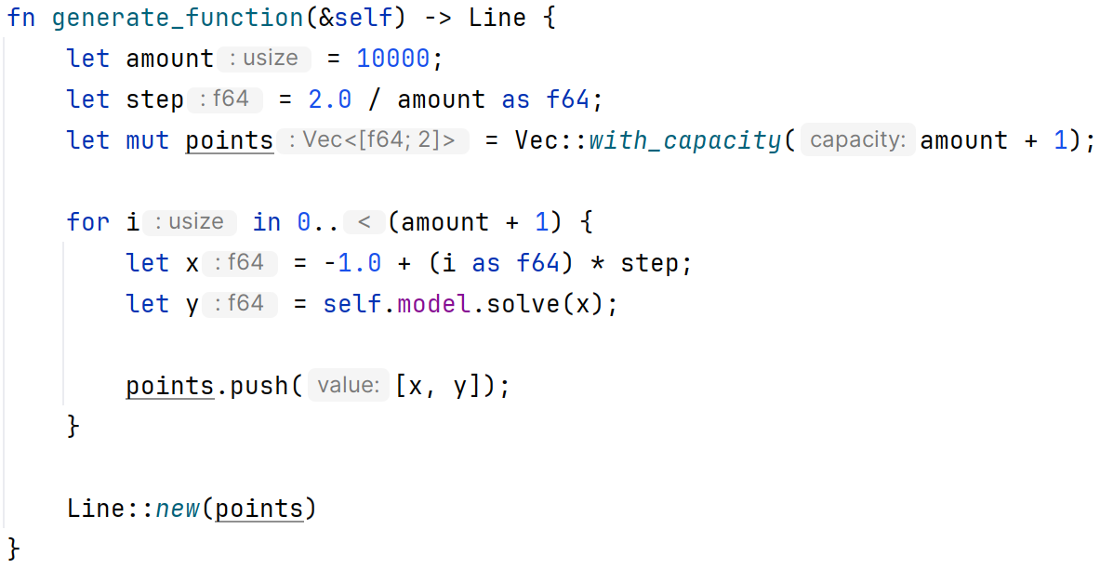

При запуске приложения на экран пользователя выведется график функции с использованием $n$ точек (задаваемых переменной $amount$):

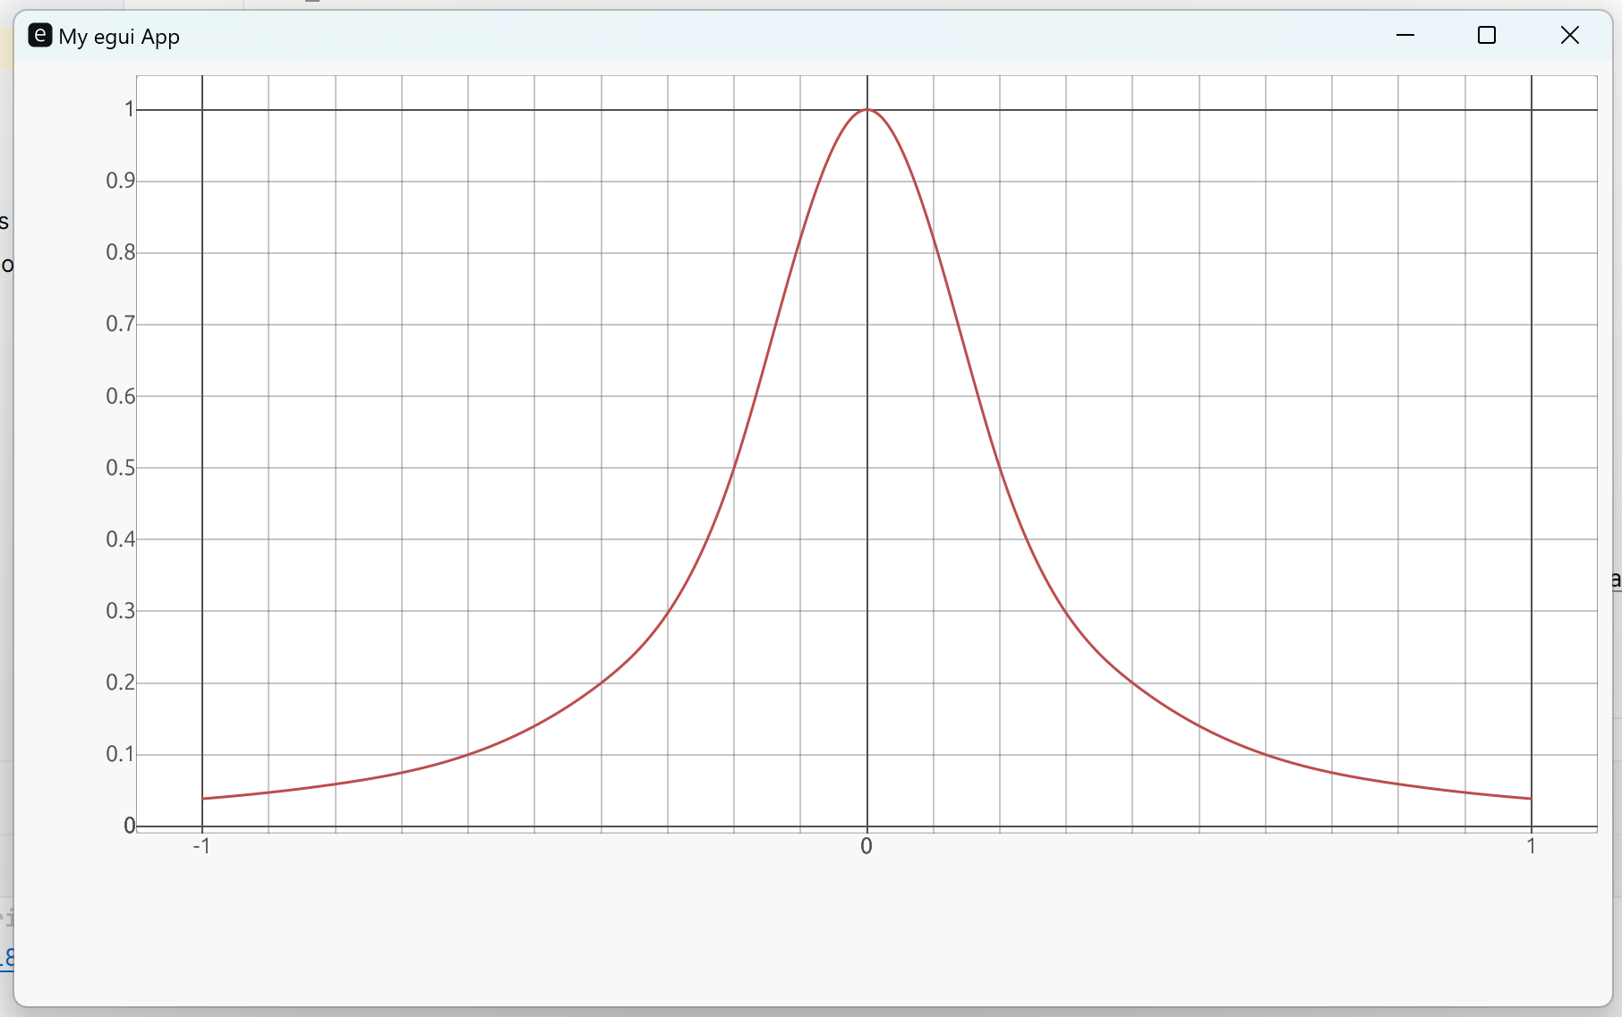

Сравнение с графиком из файла задания (wolfram) показывает, что результат вычислений удовлетворителен:

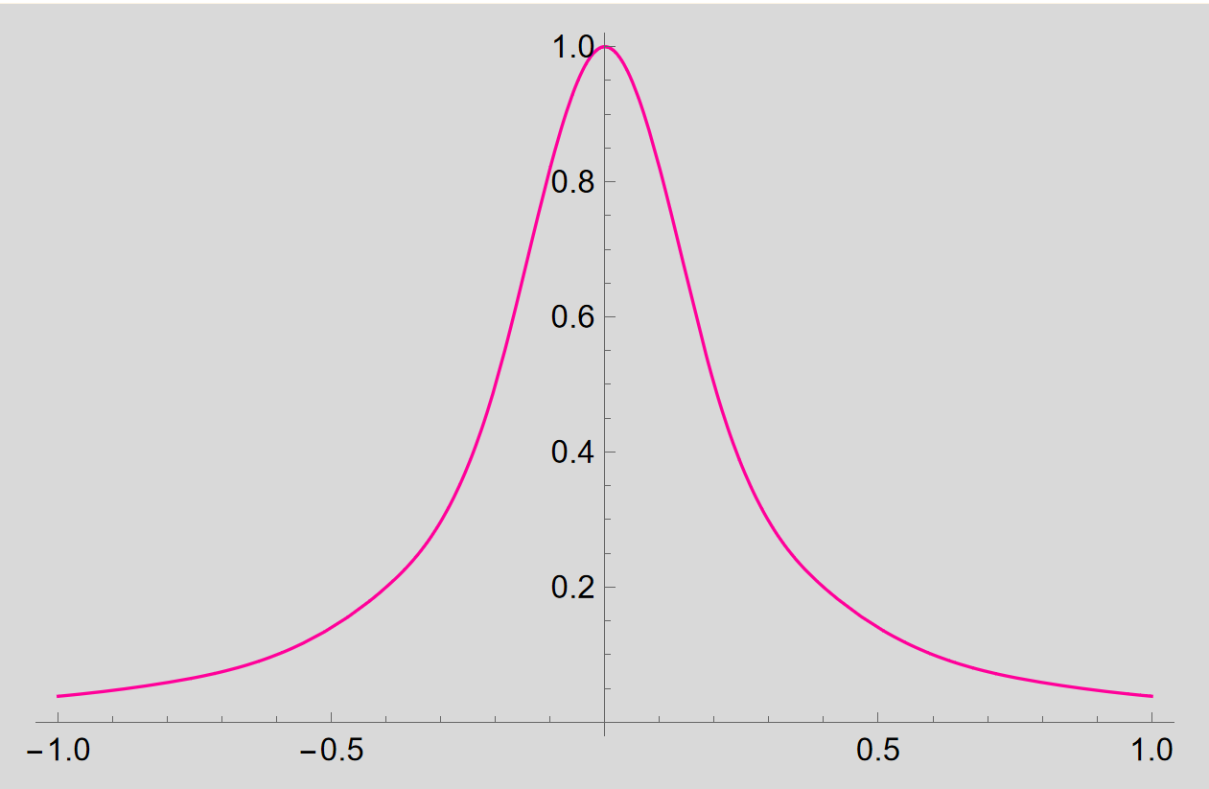

# Контрольные вопросы

## Дайте определение нормы вектора.

Норма вектора – это численная характеристика вектора, позволяющая измерить его «длину» или «величину».

## Дайте определение нормы матрицы.

Норма матрицы — это числовая характеристика, которая измеряет "размер" или "величину" матрицы в контексте линейного пространства.

## Дайте определение сходимости последовательности векторов $v^{k}$ квектору $v^{*}$ по норме.

Пусть имеется бесконечная последовательность векторов. Будем говорить, что эта последовательность стремится к вектору, или что вектор v есть предел этой последовательности, если при

$||v-v^{k}||→0$, то есть $||v-v^{k}||→0$

## Можно ли утверждать, что сходимость последовательности векторов $v^{k}$ квектору $v^{*}$ по норме равносильна покоординатной сходимость $v_{i}^{k}→v_{i}^{*}, i=1,…,n$ (*n —* размерность пространства векторов)? Объясните ответ.

Нет, нельзя, т. к. векторы, сходящиеся по координате, не обязательно сходятся по норме.

## Приведите известные вам формулы вычисления норм квадратной матрицы и вектора.

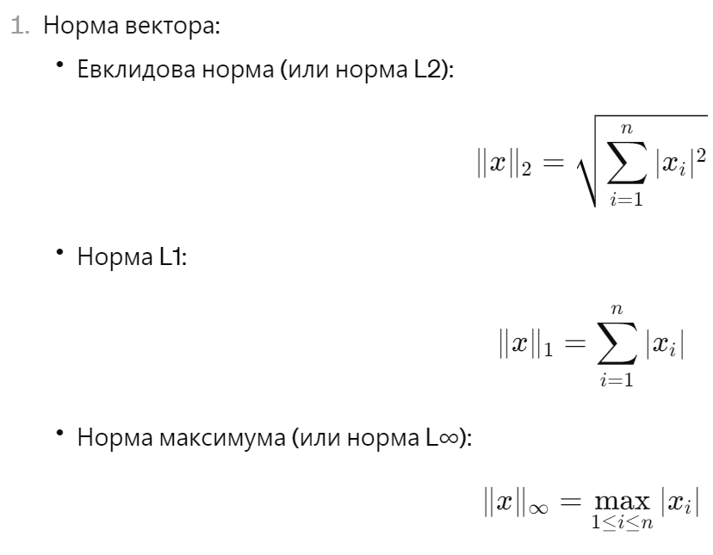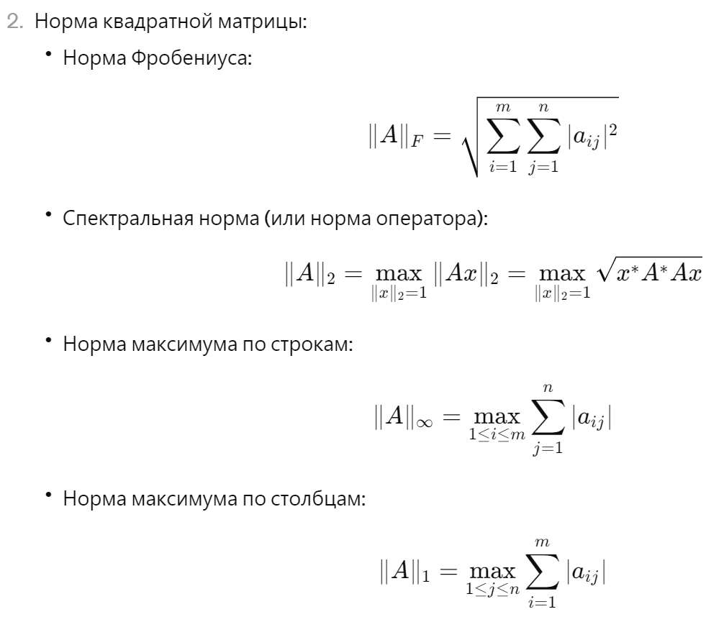

## Что такое вектор невязки для СЛАУ и как определить его норму?

Вектор невязки для системы линейных алгебраических уравнений (СЛАУ) это разность между вектором правой части и результатом умножения матрицы системы на вектор неизвестных.

Норма вектора невязки $r$ вычисляется как $\left|\left|r\right|\right|=\sqrt{r_{1}^{2}+r_{2}^{2}+…+r_{n}^{2}}$, где $r_{i}$– компоненты вектора невязки $r$

## Укажите способ оценки решения СЛАУ, полученного приближенным методом.

Один из способов оценки решения СЛАУ, полученного приближенным методом, — это вычисление невязки решения. Невязка вычисляется как разность между вектором правой части и результатом умножения матрицы системы на полученный вектор неизвестных. Норма этой невязки дает представление о том, насколько близко приближенное решение к действительному. Чем меньше норма невязки, тем ближе приближенное решение к истинному.

## Какой процедурой можно дополнить метод Гаусса решения СЛАУ, чтобы при делении на диагональные элементы избежать деления на малые числа?

Для предотвращения деления на малые числа при использовании метода Гаусса можно применить процедуру выбора главного элемента (поиск максимального по модулю элемента в столбце) перед каждым шагом исключения. Это позволит избежать деления на малые числа и уменьшит ошибки округления. Этот подход называется методом выбора главного элемента (поиск максимального элемента по столбцу) или методом частичного выбора.

## В чем различие между прямыми и итерационными методами нахождения решения некоторой задачи?

Прямые методы (или методы прямого решения):

1. Решение получается за конечное число шагов.
2. Находится точное решение системы уравнений или задачи оптимизации.
3. Примеры: метод Гаусса для решения систем линейных уравнений, методы квадратичного программирования, методы наименьших квадратов.

Итерационные методы (или методы итерационного решения):

1. Решение уточняется на каждом шаге итерации до достижения заданной точности.
2. Могут использоваться для решения больших систем уравнений, когда прямые методы могут быть вычислительно затратными или неэффективными.
3. Примеры: метод простой итерации, метод Зейделя, методы релаксации.